V Y prodaná nevěsta v ypsilonce
Pionýrský oddíl Divoká Orlice pořádá zájezd pro seniory a jejich doprovod, divadelní představení V Y Prodaná nevěsta ve Studiu Ypsilon. Pojeďte s námi za krásným kulturním zážitkem a užijte si společně příjemný večer plný hudby, divadla, humoru a zábavy!
V Y Prodaná nevěsta je legendární ypsilonská inscenace známé opery Bedřicha Smetany. Nabízí originální a osobité zpracování klasického díla, ve kterém nechybí hudba, humor ani typická atmosféra Studia Ypsilon.
V hlavních rolích se představí například Markéta Plánková (Mařenka), Petr Vršek (Jeník), Jiří Lábus (Kecal), Jan Jiráň (Krušina), Petr Vacek (Vašek), Pavel Nový (Bohuš z Jakobína) a další členové souboru Studia Ypsilon.
Součástí našeho zájezdu bude také beseda s Jiřím Lábusem a dalšími herci Studia Ypsilon. Budeme tak mít jedinečnou příležitost nahlédnout také do zákulisí divadelní tvorby, dozvědět se zajímavosti o samotném představení a setkat se osobně s jeho představiteli.

PROGRAM ZÁJEZDU:

• sraz účastníků v Rokycanech
• sraz účastníků v Ejpovicích
• odjezd autobusem směr Praha
• návštěva představení V Y Prodaná nevěsta ve Studiu Ypsilon
• po skončení představení odjezd zpět
• návrat ve večerních hodinách zpět do Rokycan a Ejpovic

S sebou si vezměte: kapesné a dobrou náladu

Termín této akce je 29.10.2026
Sraz na tuto akci:
• pro účastníky z Rokycan v 16:45 před školou Jižní předměstí
v Rokycanech
• pro účastníky nastupující v Ejpovicích v 17:00 na autobusové
zastávce
Předpokládaný návrat:
• pro vystupující v Ejpovicích cca ve 23:00 na autobusové zastávce
• pro účastníky z Rokycan cca ve 23:15 před školu Jižní předměstí
v Rokycanech

- Cena zájezdu činí 900 Kč
KAPACITA ZÁJEZDU JE 40 OSOB.

Peníze na tuto akci posílejte nejpozději do 25.10.2026 na účet 5166224023/0800, přičemž v poznámce uvedete (název akce, jméno a příjmení účastníka).

Přihlašovací formulář na tuto akci naleznete na našich webových stránkách: www.rokycanydivokaorlice.cz, kde rovněž naleznete i bližší informace k této akci. Případné dotazy směřujte na email:martina737@seznam.cz nebo na telefonní číslo +420 736 603 457. Pavel Hubert vedoucí oddílu.
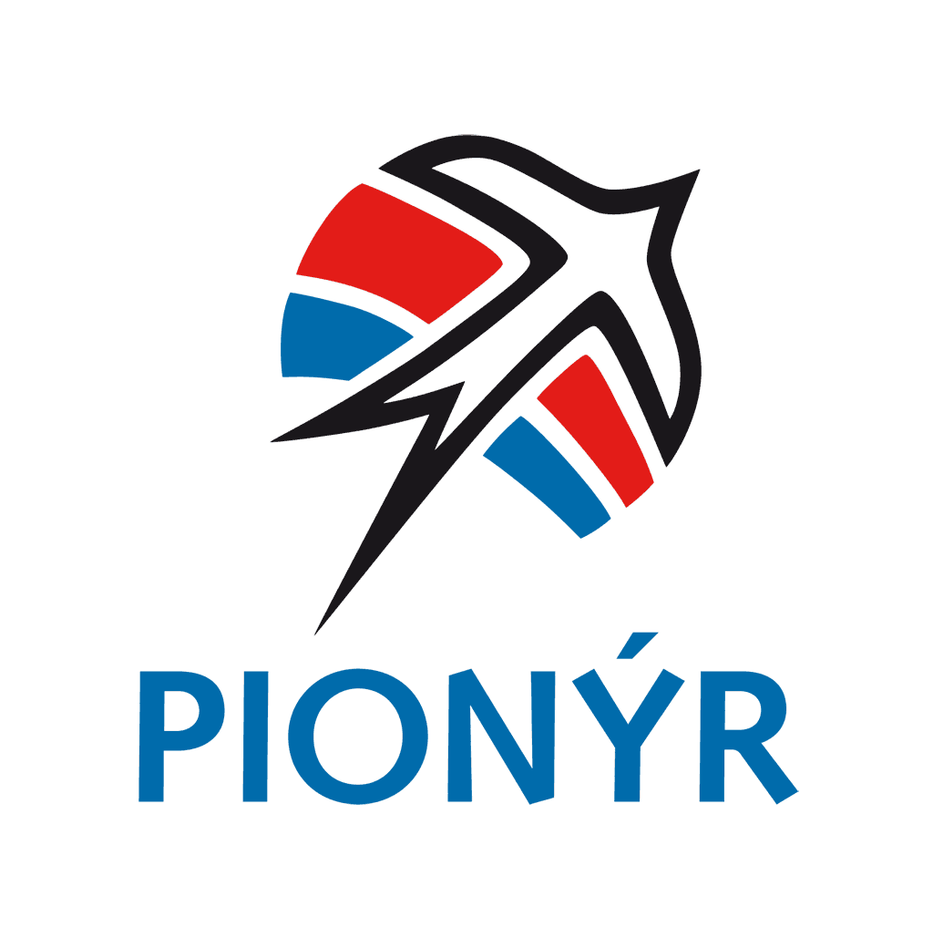



V Y prodaná nevěsta v ypsilonce
Pionýrský oddíl Divoká Orlice pořádá zájezd pro seniory a jejich doprovod, divadelní představení V Y Prodaná nevěsta ve Studiu Ypsilon. Pojeďte s námi za krásným kulturním zážitkem a užijte si společně příjemný večer plný hudby, divadla, humoru a zábavy!
V Y Prodaná nevěsta je legendární ypsilonská inscenace známé opery Bedřicha Smetany. Nabízí originální a osobité zpracování klasického díla, ve kterém nechybí hudba, humor ani typická atmosféra Studia Ypsilon.
V hlavních rolích se představí například Markéta Plánková (Mařenka), Petr Vršek (Jeník), Jiří Lábus (Kecal), Jan Jiráň (Krušina), Petr Vacek (Vašek), Pavel Nový (Bohuš z Jakobína) a další členové souboru Studia Ypsilon.
Součástí našeho zájezdu bude také beseda s Jiřím Lábusem a dalšími herci Studia Ypsilon. Budeme tak mít jedinečnou příležitost nahlédnout také do zákulisí divadelní tvorby, dozvědět se zajímavosti o samotném představení a setkat se osobně s jeho představiteli.

PROGRAM ZÁJEZDU:
• sraz účastníků v Rokycanech
• sraz účastníků v Ejpovicích
• odjezd autobusem směr Praha
• návštěva představení V Y Prodaná nevěsta ve Studiu Ypsilon
• po skončení představení odjezd zpět
• návrat ve večerních hodinách zpět do Rokycan a Ejpovic

S sebou si vezměte: kapesné a dobrou náladu

Termín této akce je 29.10.2026
Sraz na tuto akci:
• pro účastníky z Rokycan v 16:45 před školou Jižní předměstí
v Rokycanech
• pro účastníky nastupující v Ejpovicích v 17:00 na autobusové
zastávce
Předpokládaný návrat:
• pro vystupující v Ejpovicích cca ve 23:00 na autobusové zastávce
• pro účastníky z Rokycan cca ve 23:15 před školu Jižní předměstí
v Rokycanech

- Cena zájezdu činí 900 Kč
KAPACITA ZÁJEZDU JE 40 OSOB.

Peníze na tuto akci posílejte nejpozději do 25.10.2026 na účet 5166224023/0800, přičemž v poznámce uvedete (název akce, jméno a příjmení účastníka).

Přihlašovací formulář na tuto akci naleznete na našich webových stránkách: www.rokycanydivokaorlice.cz, kde rovněž naleznete i bližší informace k této akci. Případné dotazy směřujte na email:martina737@seznam.cz nebo na telefonní číslo +420 736 603 457. Pavel Hubert vedoucí oddílu.

